2008-2009第二学期数学分析B(下)(A卷)解答
一. 1. 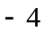, 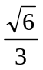 (2分, 2分)
2. 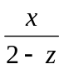, 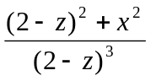 (2分, 2分)
3. 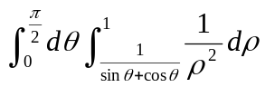, 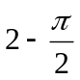 (2分, 2分)
4. 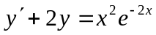, 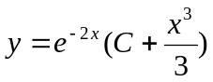 (2分, 2分)
5. , 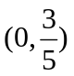 (2分, 2分)
6. 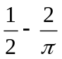, 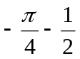, 0 (2分, 1分, 1分)
7. 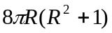 (4分)
二. 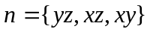 …………………….(2分)
切平面 ……………………(4分)
即 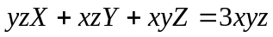
三坐标轴截距 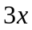, 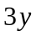, 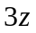 ……………………(6分)
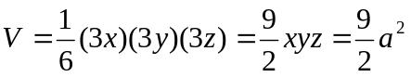 ……………………..(8分)
三. 令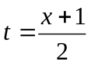, 得级数(1)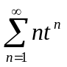, 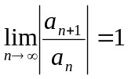, 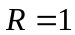 ……………(2分)
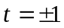时, 级数(1)发散, 故(1)的收敛域为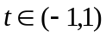 ……………..(3分)
由 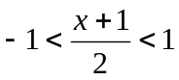, 得原级数收敛域 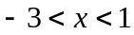 ………………..(4分)
设 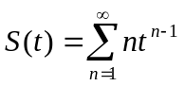 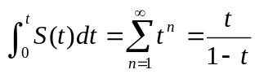 …………………(6分)
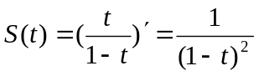 …………………(8分)
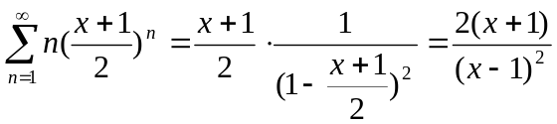 ……………………..(9分)

四. 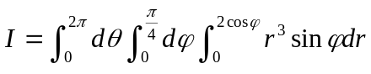 ………………………….(4分)
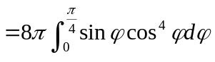 …………………………(7分)
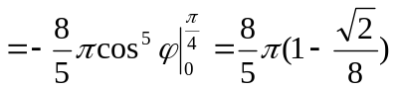 ………………………….(9分)

五. 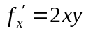 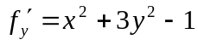 ………………(2分)
令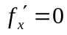,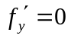, 解得, 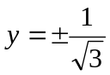, 或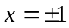, 
得四点 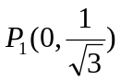, 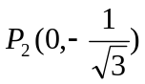, 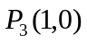, 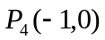 ………………..(4分)
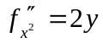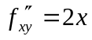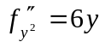
在点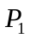, 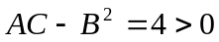, 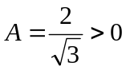
是极小点, 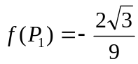是极小值 ………………..(6分)
在点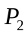, , 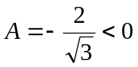
是极大点, 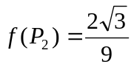是极大值 ……………..(8分)
在点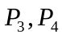, 都有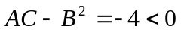, 故不是极值点 …………(10分)

- 由题意, 有 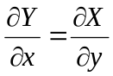 ……………………….(1分)
即 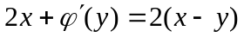 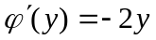 …………………….(3分)
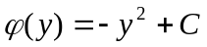 …………………….(4分)
由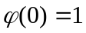, 得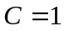, 故 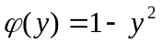 …………………….(5分)
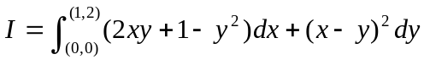
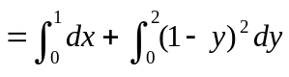 ……………………(8分)
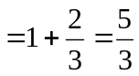 ……………………(10分)

七. 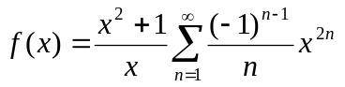 …………………..(3分)
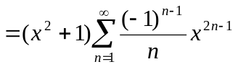
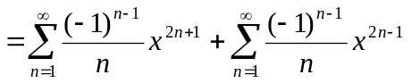 ………………….(4分)
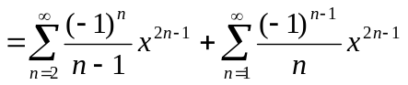
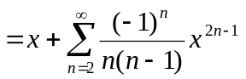 ………………………(6分)
收敛域为 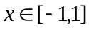 ………………………(8分)

- 设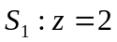 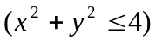, 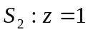 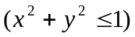
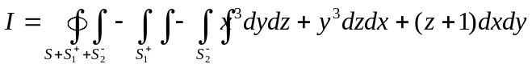 ………………..(1分)
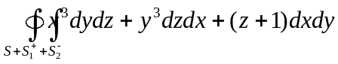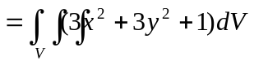 ……………..(3分)
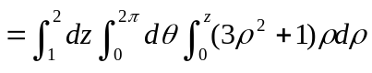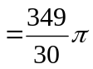 ….………….(5分, 6分)
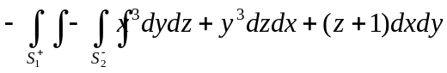
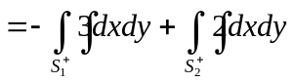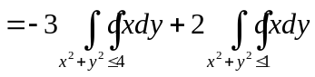
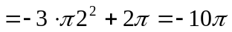 …………….(8分)
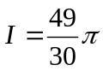 ……………..(9分)

九. 由 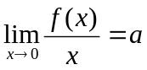, 得 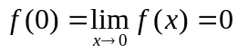 ………………..(1分)
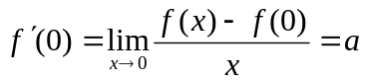 ……………….(2分)
若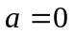, 则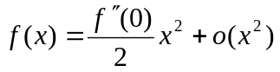, 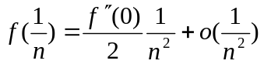
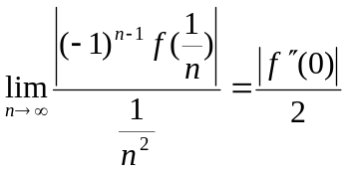
由于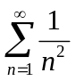收敛, 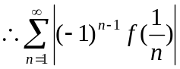收敛, 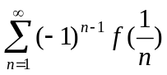绝对收敛 …...(5分)
若, 有 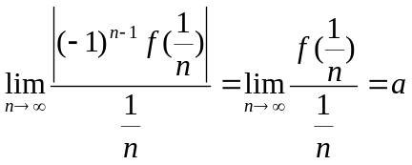
由于 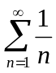 发散, 发散 …………….(7分)
但由于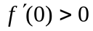及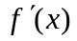的连续性, 在的某邻域内有
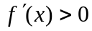, 单调增, 故当充分大时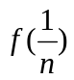单调减少, 且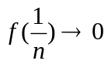
故 收敛, 且为条件收敛 ……………(9分)

